Copyright ©2021-2099 TaoYang. All rights reserved
#include <iostream>

using namespace std;
static float m_classMoney=1000;
class TStudent
{
char *name;
public:

void InitStudent(char name[])
{
name = name;

}
void ExpendMoney(float money);

void showMoney();

};

void TStudent::ExpendMoney(float money)
{
m_classMoney -= money;

}

void TStudent::showMoney()
{
cout << " << m_classMoney << endl;

}

int main()
{
TStudent stu[3];
char name[3][100];
int i;
float money[3] = { 50,98.5,500.53 };
for (i = 0; i < 3; i++)
{
cout << "x;
cin >> name[i];
stu[i].InitStudent(name[i]);
stu[i].ExpendMoney(money[i]);
stu[i].showMoney();
}

}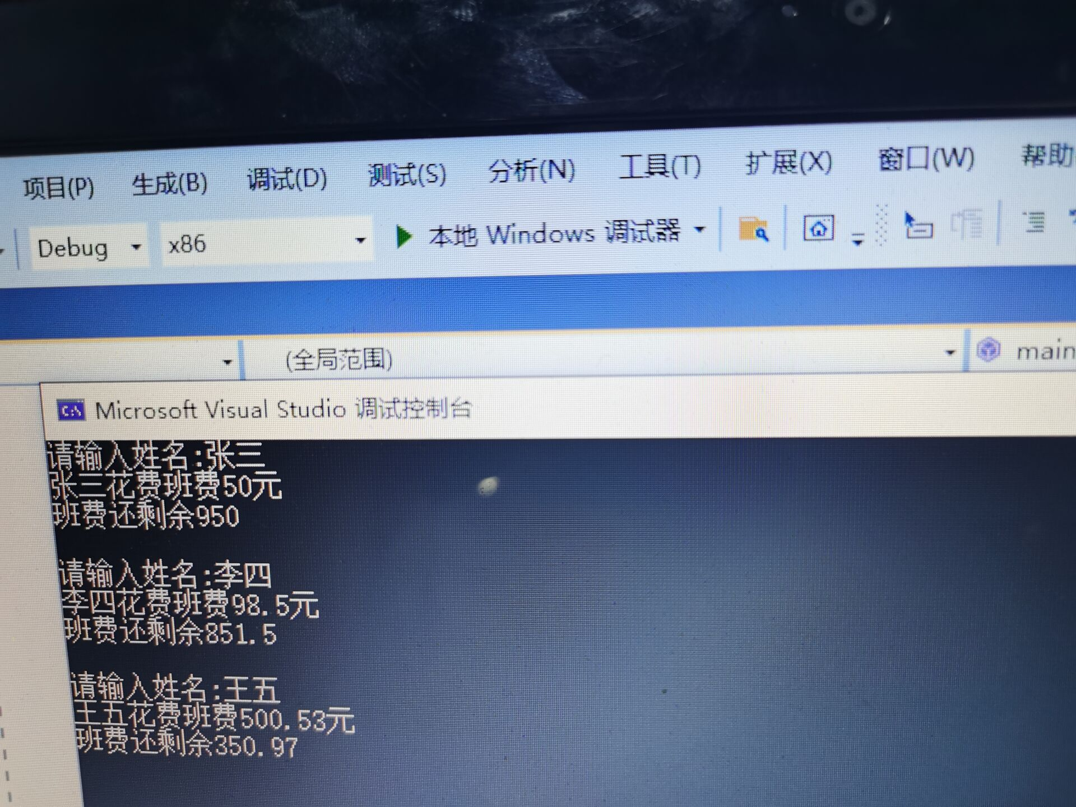
我们在这个世界可以充分发挥我们的想象，着也是一个充满无限可能的世界，它的能力可能只是一款无聊的小游戏，也可能是一款改变世界的软件，它充满无限的可能只看我们怎么去运用它了。虽然还有许多的应用我还没有能力去完成，但是它将会给我们带来更多的乐趣。

